Información de prensa
2024-138

Schmitz Cargobull Ibérica
Schmitz Cargobull refuerza su posición en el mercado con la adquisición de una participación mayoritaria en Atlantis Global System (AGS), el especialista español en telemática para la logística refrigerada

Junio 2024 – La compañía líder de semirremolques alemana Schmitz Cargobull AG ha adquirido una participación mayoritaria del principal fabricante de soluciones telemáticas orientadas a atender las necesidades logísticas más demandadas por el transporte de mercancías del mercado español, y muy especialmente a las asociadas al control y cumplimiento de la cadena de frío. Atlantis global system (AGS), está presente en la mayoría del top 50 de las empresas de transporte de mercancías sujetas a temperatura controlada en España.

Con esta adquisición, Schmitz Cargobull, el mayor fabricante de semirremolques de Europa seguirá aumentando su liderazgo en sus planes de desarrollar junto con AGS el sistema telemático más avanzado del mercado, encaminado a cubrir los más altos requisitos en el transporte frigorífico y a lo largo de toda la cadena de frío.

Desde ahora, el sistema telemático de AGS para datos frigoríficos digitales en tiempo real, estará disponible para todos los semirremolques frigoríficos Schmitz Cargobull producidos en la planta de Zaragoza, y los datos del sistema telemático TrailerConnect® que Schmitz Cargobull instala de serie en todos sus semirremolques, podrán ser consultados en la Plataforma de Servicios Telemáticos AGS. A petición del cliente, los datos del sistema AGS también están disponibles, por supuesto, en el portal TrailerConnect® de Schmitz Cargobull.

Atlantis Global System, AGS, actuará como especialista para la cadena de frío dentro del grupo Schmitz Cargobull, y seguirá operando en el mercado de forma independiente para seguir garantizando el mejor servicio a todos sus clientes.

2024-138

El fundador de AGS, Rafael del Pino, quien seguirá ejerciendo las labores de CEO como hasta ahora, afirma que “La asociación con Schmitz Cargobull supone un gran revulsivo para mejorar y potenciar el proyecto que viene desarrollando AGS en España en los últimos años, y una gran oportunidad para impulsar el desarrollo de nuevos productos y soluciones avanzadas de gestión de flotas”.

El semirremolque frigorífico más conectado e inteligente del mercado
Los semirremolques frigoríficos de Schmitz Cargobull ya tienen la mejor conexión global del mercado, y en combinación con la tecnología desarrollada por AGS, también permitirán la integración del semirremolque en el sistema logístico del cliente. Una visión general mejorada de toda la cadena de frío lo diferencia de la competencia.

Para celebrar la cooperación, Schmitz Cargobull y AGS ofrecen un paquete especial de bienvenida para los clientes en España. Junto con la caja frigorífica de Schmitz Cargobull, la telemática TrailerConnect® y el registrador de temperatura inteligente AGS (termógrafo) se combinarán con equipos de frío de Schmitz Cargobull y otros fabricantes. El paquete completo se fabricará e instalará en la nueva planta de Schmitz Cargobull en Zaragoza, y Schmitz Cargobull asumirá toda la responsabilidad de una integración perfecta.
Los clientes interesados pueden contactar directamente con el equipo comercial de Schmitz Cargobull en España.

El pasado ejercicio 2023-2024 representó un gran desafío para Schmitz Cargobull, testigo de hitos significativos. La apertura de la nueva fábrica en Zaragoza, la alianza estratégica con Berger, las nuevas sedes en Georgia y Kazajistán, y la entrada triunfal en el mercado estadounidense con los equipos de frío Schmitz Cargobull son algunos de los hitos clave que han contribuido al crecimiento del Grupo Schmitz Cargobull. A estos desarrollos estratégicos se suma ahora la adquisición mayoritaria de AGS, un reflejo del compromiso continuo de la empresa con la excelencia y la expansión global, posicionándola como un referente en el sector de transporte a nivel mundial.

2024-138

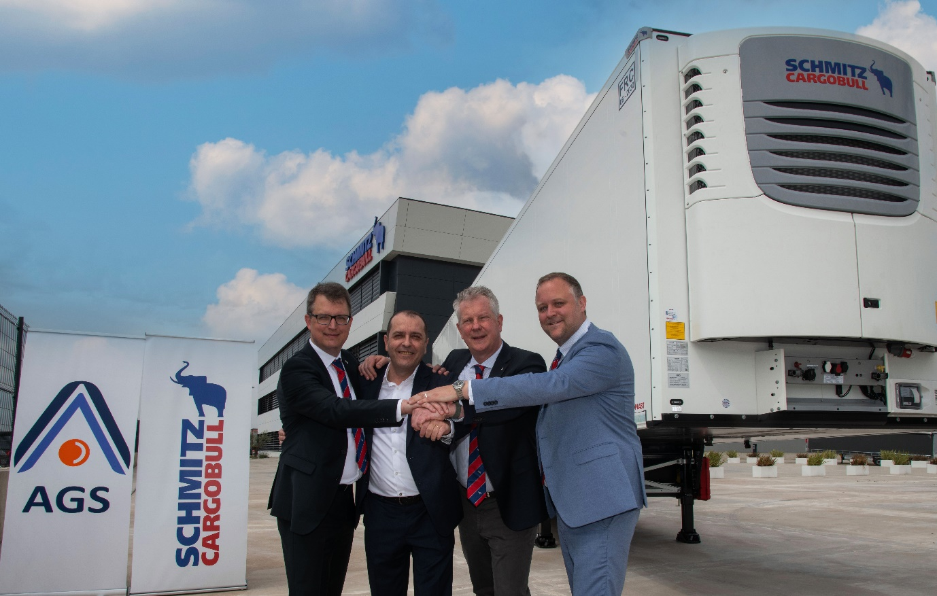

Pie de foto: De izq. a dcha.: Marnix Lannoije, CTO de Schmitz Cargobull, Rafael del Pino, CEO de AGS, Andreas Schmitz, CEO de Schmitz Cargobull, Stefan Grawe responsable de gestión de proyectos R&D de Schmitz Cargobull.

2024-138

Acerca de Schmitz Cargobull
Schmitz Cargobull es el fabricante líder de semirremolques para carga con temperatura controlada, carga general y mercancías a granel en Europa y pionero en soluciones digitales para servicios del remolque y conectividad. La compañía también fabrica equipos de frío para semirremolques frigoríficos. Con una amplia gama de servicios que van desde financiación, suministro de repuestos, contratos de servicio y soluciones telemáticas hasta el comercio de vehículos usados, Schmitz Cargobull ayuda a sus clientes a optimizar su coste total de propiedad (TCO) y su transformación digital.
Schmitz Cargobull se fundó en 1892 en Münsterland, Alemania. La empresa familiar produce alrededor de 60.000 vehículos al año con más de 6.000 empleados y generó una facturación de alrededor de 2.600 millones de euros en el ejercicio 2022/23. La red de producción internacional se compone actualmente de diez plantas en Alemania, Lituania, España, Inglaterra, Turquía, Eslovaquia y Australia.

Acerca de AGS, Atlantic Global Services
Empresa española que ha marcado un hito en el progreso de la industria del frío. Fundada en 2004 por el almeriense Rafael del Pino, Atlantis Global System, S.L.U. (AGS) inició sus actividades con el desarrollo de soluciones de gestión y control telemático de vehículos de transporte de mercancías mediante dispositivos de localización GPS. A través de sus 20 años de historia, AGS ha venido innovando con el objetivo de integrar tecnologías y servicios para atender las necesidades de sus clientes, así como de las cámaras frigoríficas pertenecientes a centros de distribución de alimentos y/o medicamentos.

En 2011, AGS presenta el primer termógrafo digital telemático, que permite controlar la temperatura de la mercancía en tiempo real. El nuevo dispositivo podía utilizarse no sólo en los vehículos, sino también en las cámaras frigoríficas de los centros de distribución de productos alimentarios y/o medicamentos.

En 2013, AGS recibe la certificación para la aplicación del Módulo D a la fabricación de su termógrafo digital telemático, Conecta+ Termotel, y un año más tarde la compañía traslada sus instalaciones al Parque Científico Tecnológico de Almería,

En 2015, las soluciones profesionales de AGS destinadas al transporte y cámaras frigoríficas de centros de distribución son certificadas conforme al Anexo 11 de la «Guía de Correcta Fabricación de Medicamentos de Uso Humano y Veterinario» exigida por el Ministerio de Sanidad. Un año después, en 2016, recibe el Premio Andalucía Excelente.

En 2017, AGS lanza AGS Termotel S, convirtiéndose en el primer termógrafo digital telemático modular, con el objetivo de simplificar aún más al usuario su gestión y su mantenimiento. En caso de fallo, por ejemplo, sólo hay que reparar o sustituir el módulo dañado, quedando todo el resto del sistema totalmente operativo. Además, este proceso podía realizarlo el propio usuario. El nuevo Termotel S mejoraba la eficiencia de consumo energético (la más baja de su segmento).

En 2021 lanzó una nueva generación de soluciones que supuso un nuevo paso de gigante para la industria del frío. El nuevo producto estrella de AGS es el termógrafo digital compacto Conecta+ iTS Compact, que dispone de una opción de acabado para su uso de manera autónoma y portátil. iTS Compact incorpora en un sólo dispositivo ultracompacto la electrónica del registrador de temperatura y la sonda, y puede aplicarse tanto a los vehículos que transportan la mercancía como a las cámaras frigoríficas de los centros de distribución que los almacenan.

A día de hoy, la tecnología de AGS da cobertura telemática en toda Europa y norte de África, con una amplia y prestigiosa cartera de clientes en el mercado español. Asimismo, a lo largo de estos años, a sus clientes del mundo de la alimentación se han unido operadoras de servicios, grúas, asistencia en carretera, reparto de paquetería, flotas comerciales y empresas del sector farmacéutico, que lo demandan para la óptima conservación de sus medicamentos.

El equipo de prensa de Schmitz Cargobull:
Luis Bonasa: +34 976 613 200 - 5230 I luis.bonasa@cargobull.com
Raquel Villarrroya: +34 976 613 200 - 5229 I raquel.villarroya@cargobull.com
Anna Stuhlmeier: +49 2558 81-1340 I anna.stuhlmeier@cargobull.com

